1 А класс
Вторник 12 мая 2020 г.
Предмет | Тема | Электронный образовательный ресурс и дистанционные образовательные технологии (ЭОР и ДОТ) | Текущий контроль |  | Консультации
Предмет | Тема |  | форма | сроки | форма | сроки
Литературное чтение | Л. Толстой «Не лениться», «Косточка». | - Открой учебник «Литературное чтение» 2 часть на стр.60. Познакомься с рассказами Л.Толстого.  - На стр. 61 попробуй ответить на вопросы.  Каждый день читай любой текст в течение одной минуты. Посчитай все прочитанные слова. Свой результат записывай каждый день. Понаблюдай, что происходит с твоим темпом чтения. | Сообщить о проделанной работе учителю в WhatsApp | Срок контроля - 17.00 следующего дня. | Онлайн WhatsApp | Ежедневно. По мере необходимости
Математика | Вычитание с переходом через десяток.  (3-й из 3 ч.) | От последней записи отступи 4 клетки. На полях запиши дату 12.05  2. Запиши только ответы: (в строчку, через клетку)  9+3= 6+5= 9 +6=  9 +5= 9+4= 6+6=  9 +9= 9+7= 9+8=  3.Отступи две клетки.  4.Выполни задание №7, стр. 88. | Сообщить о проделанной работе учителю в WhatsApp | Срок контроля - 17.00 следующего дня. | Онлайн WhatsApp | Ежедневно. По мере необходимости
Русский язык. | Ударные и безударные гласные звуки. Обозначение их буквами. (1-й ч.) | 1. Открой тетрадь, отступи 2 строчки.  Запиши дату 12 мая.  2 Учебник стр. 77, выполни упр. 142  3.Прочитай правило «Узелки на память». Постарайся его запомнить  Не забывай сам оценить свою работу! | Сообщить о проделанной работе учителю в WhatsApp | Срок контроля - 17.00 следующего дня. | Онлайн WhatsApp | Ежедневно. По мере необходимости
Изобразительное искусство | « О неразлучности доброты, красоты и фантазии». Образ сказочного героя. | Посмотрите видео урок по ссылке https://www.youtube.com/watch?v=s6VwpGpPv40  (на почте класса)  Если ссылка не открывается.  Учебник стр.119-121, прочитать информацию, нарисовать сказочного коня. | Сообщить о проделанной работе учителю в WhatsApp | Срок контроля - 17.00 следующего дня. | Онлайн WhatsApp | Ежедневно. По мере необходимости
Физкультура | Беговые упражнения. Бег с ускорением. | Запомни эти правил (смотри памятку после таблицы).  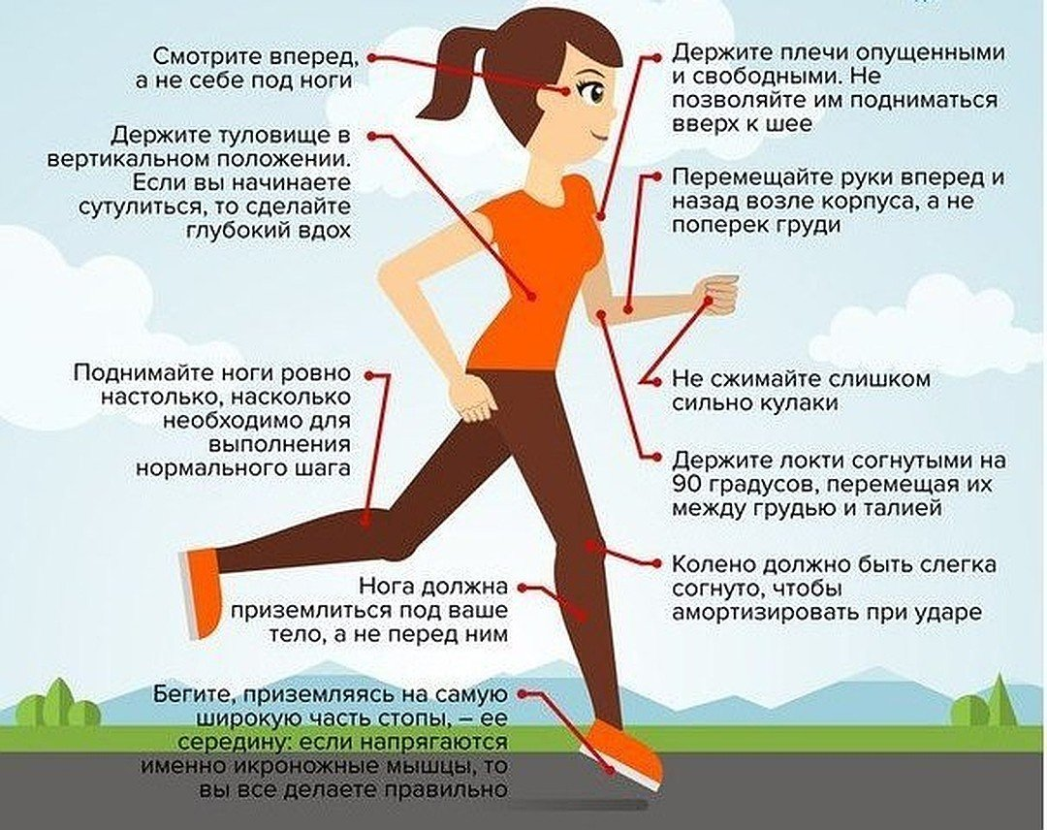 | Сообщить о проделанной работе учителю в WhatsApp | Срок контроля - 17.00 следующего дня. | Онлайн WhatsApp | Ежедневно. По мере необходимости

Среда 13 мая 2020 г.
Предмет | Тема | Электронный образовательный ресурс и дистанционные образовательные технологии (ЭОР и ДОТ) | Текущий контроль |  | Консультации
Предмет | Тема |  | форма | сроки | форма | сроки
Музыка | Музыка в цирке. | Посмотри видео урок «Музыка в цирке» https://www.youtube.com/watch?v=Y4uLO640MFE  Если электронный ресурс не открывается.  1.Открой учебник на стр. 68-69 и прочитай информацию. | Сообщить о проделанной работе учителю в WhatsApp | Срок контроля – 17.00 следующего дня. | Онлайн WhatsApp | Ежедневно. По мере необходимости
Математика | Вычитание двузначных чисел. (1-й из 2 ч.) | 1.Посмотри видео урок по ссылке https://www.youtube.com/watch?v=2OCZVolqA9o  (или на почте класса)  2.От последней записи отступи 4 клетки. На полях запиши дату 13.05  3.Открой учебник математики на странице 91.  4.Выполни задание №3 (1 и 2 столбик)  Не забывай сам оценить свою работу! | Сообщить о проделанной работе учителю в WhatsApp | Срок контроля – 17.00 следующего дня. | Онлайн WhatsApp | Ежедневно. По мере необходимости
Русский язык | Ударные и безударные гласные звуки. Обозначение их буквами. (1-й ч.) | - Открой тетрадь. Отступи 2 строчки. Запиши число 13 мая.  - В новой строчке запиши 3 любых словарных слов из словарика. Запомни, как они пишутся.  - В словарик запиши новое словарное слово со стр. 79  - Открой учебник на стр. 78, выполни упр. 144  Не забывай сам оценить свою работу! | Сообщить о проделанной работе учителю в WhatsApp | Срок контроля – 17.00 следующего дня. | Онлайн WhatsApp | Ежедневно. По мере необходимости
Окружающий мир | Охрана природы. Красная книга России. | Посмотри видео урок «Красная книга России» по ссылке:  https://www.youtube.com/watch?v=kaymt3Fdj40  (или открой этот видеофайл в почте нашего класса).  Если электронный ресурс не открывается.  Прочитай информацию и рассмотри иллюстрации в учебнике на стр.52-55. Попробуй ответить на вопрос. Что угрожает природе? | Сообщить о проделанной работе учителю в WhatsApp | Срок контроля – 17.00 следующего дня. | Онлайн WhatsApp | Ежедневно. По мере необходимости

Четверг 14 мая 2020 г.
Предмет | Тема | Электронный образовательный ресурс и дистанционные образовательные технологии (ЭОР и ДОТ) | Текущий контроль |  | Консультации
Предмет | Тема |  | форма | сроки | форма | сроки
Литературное чтение | Введение в содержание раздела. П.Воронько«Лучше нет родного края». | - В учебнике на стр. 56 прочитай диалог профессора Самоварова с ребятами.  - На стр. 67 попробуй прочитать выразительно стихотворение  - Рассмотри на стр. 67-68 фотографии разных городов.  Каждый день читай любой текст в течение одной минуты. Посчитай все прочитанные слова. Свой результат записывай каждый день. Понаблюдай, что происходит с твоим темпом чтения. | Сообщить о проделанной работе учителю в WhatsApp | Срок контроля – 17.00 следующего дня. | Онлайн WhatsApp | Ежедневно. По мере необходимости
Математика | Вычитание двузначных чисел. (2-й из 2 ч.) | - От последней записи отступи 4 клетки. На полях запиши дату 14.05  - Открой учебник математики на странице 91.  - Выполни задание №3 (3 столбик), №5.  Не забывай сам оценить свою работу! | Сообщить о проделанной работе учителю в WhatsApp | Срок контроля – 17.00 следующего дня. | Онлайн WhatsApp | Ежедневно. По мере необходимости
Русский язык | Твердые и мягкие согласные звуки. Обозначение мягкости согласных звуков на письме. | - В учебнике на стр. 81 прочитай правило «Узелки на память», попробуй запомнить его.  - Открой тетрадь. Отступи 2 строчки. Запиши число 14 мая.  - Стр. 82 выполни упр. 152  - В словарик запиши новое словарное слово со стр. 81  Не забывай сам оценить свою работу! | Сообщить о проделанной работе учителю в WhatsApp | Срок контроля – 17.00 следующего дня. | Онлайн WhatsApp | Ежедневно. По мере необходимости
Технология | Изделие "Самолет». | Полет человека.  Рассмотри иллюстрации на стр. 110 учебника и прочитай информацию.  Познакомься на стр. 111 с тем, как можно изготовить самолет в технике оригами.  При работе соблюдай правила техники безопасности при работе с инструментами и порядок на рабочем месте.  Оцени своё изделие: аккуратность, точность исполнения.  Сфотографируй своё изделие и поделись фото с одноклассниками. | Сообщить о проделанной работе учителю в WhatsApp | Срок контроля – 17.00 следующего дня. | Онлайн WhatsApp | Ежедневно. По мере необходимости

Пятница 15 мая 2020 г.
Предмет | Тема | Электронный образовательный ресурс и дистанционные образовательные технологии (ЭОР и ДОТ) | Текущий контроль |  | Консультации
Предмет | Тема |  | форма | сроки | форма | сроки
Русский язык | Шипящие согласные звуки. Правописание буквосочетаний ЖИ-ШИ, ЧА-ЩА,  ЧУ-ЩУ. | - Открой учебник на стр. 91 прочитай правило, которое рассказывает профессор Самоваров.  - Открой тетрадь. Отступи 2 строчки. Запиши число 15 мая.  - Минутка чистописания Юю  - Выполни из учебника упр. 175 , стр. 92  (смотри на образец)  Не забывай сам оценить свою работу! | Сообщить о проделанной работе учителю в WhatsApp | Срок контроля – 17.00 следующего дня. | Онлайн WhatsApp | Ежедневно. По мере необходимости
Литературное чтение | Произведения русских поэтов и художников о природе. А. Плещеев «Весна». С. Есенин «Черёмуха». И. Суриков "Лето". Н.Греков "Летом". | - В учебнике на стр. 70 прочитай стихотворение и выполни задания.  - В учебнике на стр. 72-74 постарайся выразительно прочитать любое стихотворение.  Каждый день читай любой текст в течение одной минуты. Посчитай все прочитанные слова. Свой результат записывай каждый день. Понаблюдай, что происходит с твоим темпом чтения. | Сообщить о проделанной работе учителю в WhatsApp | Срок контроля – 17.00 следующего дня. | Онлайн WhatsApp | Ежедневно. По мере необходимости
Физкультура | Техника бега на короткие дистанции. | 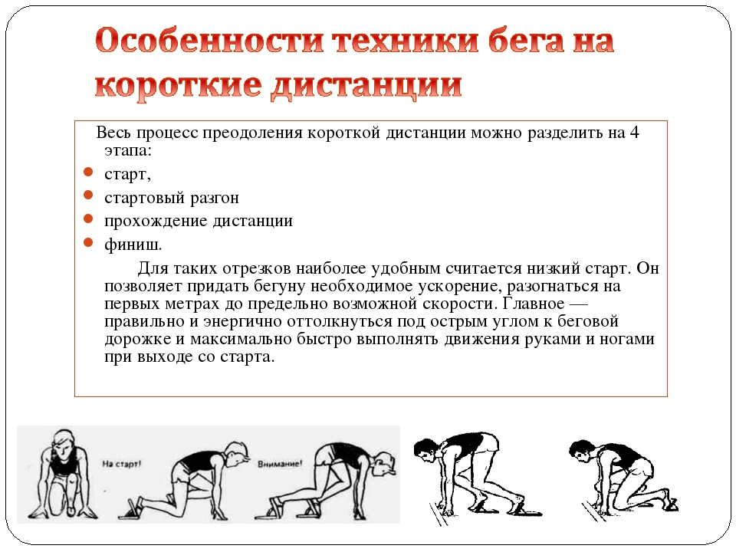  Познакомься с особенностью бега на короткие дистанции рассмотрев памятку (смотри памятку после таблицы).  Посмотри, как правильно выполнить специальные беговые упражнения. Для этого нажми на ссылку  (или открой этот видеофайл в почте нашего класса). | Сообщить о проделанной работе учителю в WhatsApp | Срок контроля – 17.00 следующего дня. | Онлайн WhatsApp | Ежедневно. По мере необходимости
Математика | Урок повторения и самоконтроля. | - От последней записи отступи 4 клетки. На полях запиши дату 15.05  - Открой учебник математики на странице 92.  - Выполни задание №2, №3 (1,2 столбик)  Не забывай сам оценить свою работу! | Сообщить о проделанной работе учителю в WhatsApp | Срок контроля – 17.00 следующего дня. | Онлайн WhatsApp | Ежедневно. По мере необходимости

